10.11.21 р.

Вчитель: Артемюк Н.А.

**Тема. Додавання тексту до зображення. Формати файлів векторних і растрових зображень.**

**Пригадайте:**

1. Як створити графічне зображення засобами PowerPoint?
2. Назвіть способи виділення групи графічних об'єктів у PowerPoint.
3. Поясніть, чому векторне графічне зображення називають багатошаровим.

Щоб додати текст до малюнку у PowerPoint використовують об’єкт **WordArt** з вкладки «Вставка»:

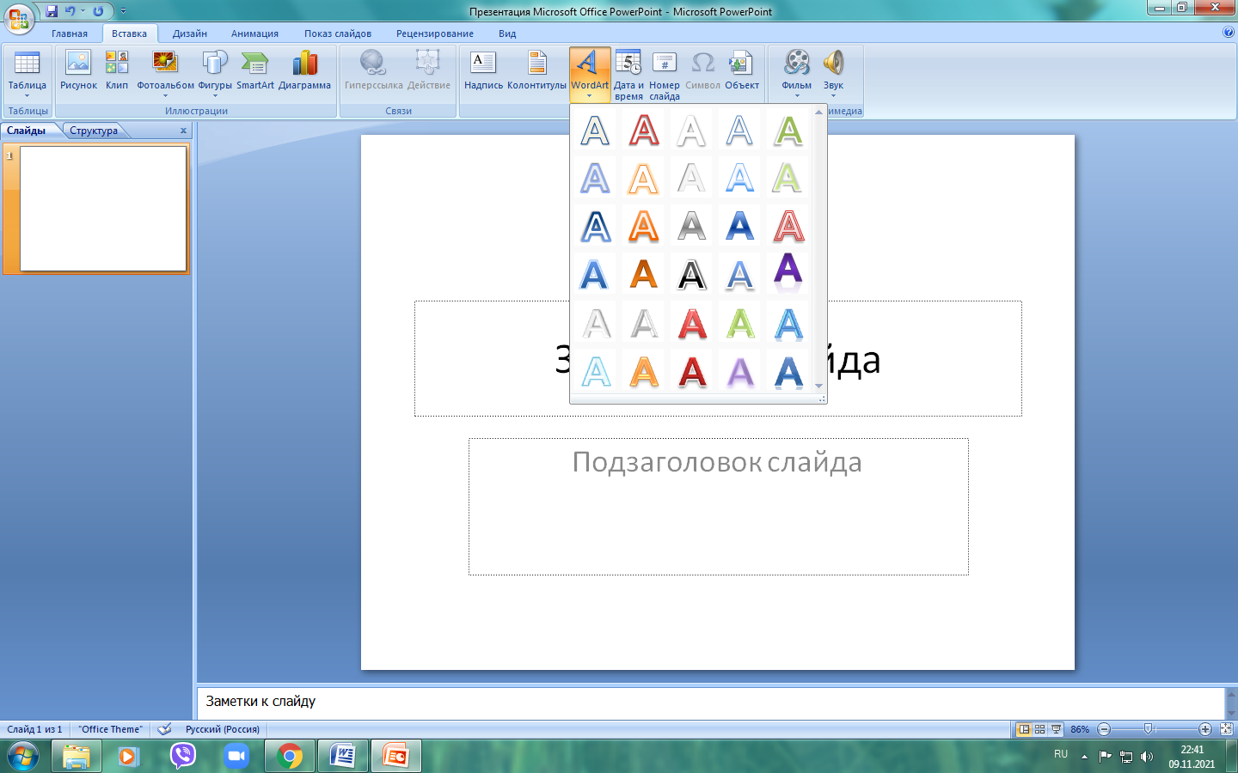

**WordArt** – це текст, який графічно прикрашений. Додається за допомогою кнопки , що знаходиться в блоці тексту. Там лише потрібно обрати стиль та написати текст, після цього він буде графічно оформлений. До його редагування також можна повернутись.

Після вибору дизайну перед нами з’явиться діалогове вікно в якому вводимо потрібний текст, обираємо шрифт та розмір.

**Формати файлів**

Кожне зображення в кінцевому результаті має бути збережене. Та зберігати можна в декількох варіаціях, тобто в різних форматах.

Для того, щоб перевірити який формат зображення у вас міститься на комп’ютері потрібно натиснути за зображення правою кнопкою миші (**ПКМ**) та вибрати в контекстному меню пункт «**Свойства**» де ми в типі файлу зможемо дізнатись про його формат.

Щоб зберегти файл у потрібному форматі, потрібно натиснути «**Сохранить как**» та обрати формат файлу який вам підходить.

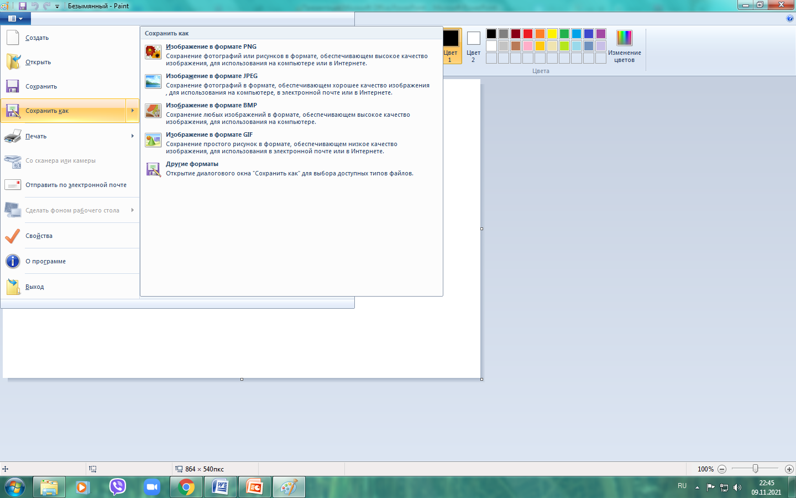

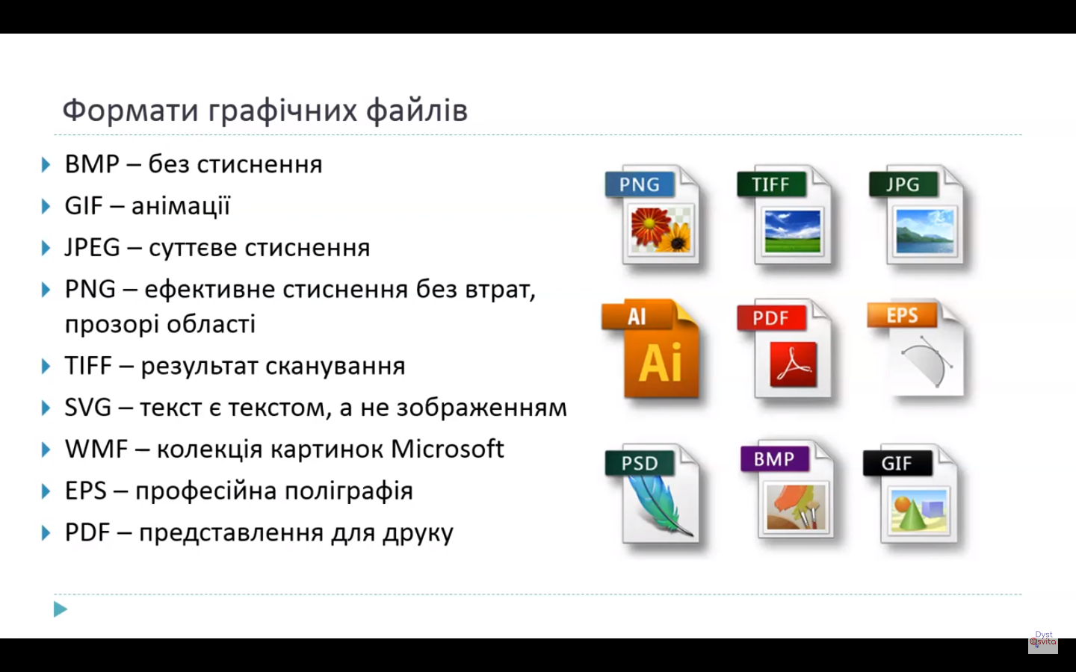

**Виконайте завдання:**

Уявіть себе підприємцем, який створив власну компанію. З якої б галузі вона була? Який логотип представляв би вашу компанію?

Створіть логотип (векторний) та підберіть назву до власної компанії.

Готову роботу надіслати вчителю (скріншот або фото)

**Додатково, за бажанням, гра "Колірний код":**

<http://cdn.smartgames.s3.amazonaws.com/embed/colorcode/gratwest_ru.html>